中國文化大學教育部高教深耕計畫計畫成果紀錄表

子計畫 | B2-1 建構中華文化軸線計畫
具體作法 | 舉辦講座
主題 | 經典閱讀的跨領域新視野－－－以徐復觀、牟宗三為例
內容  （活動內容簡述/執行成效） | 主辦單位：文學院  活動日期：108年5月15日12：00~1：00  活動地點：大典307  主 講 者：黃兆強（東吳大學歷史學系教授）  參與人數： 11 人（教師 11 人、學生 0 人、行政人員 0 人、校外 0 人）  內 容：中華文化特色講座  執行成效：以徐復觀、牟宗三為例，帶領老師們進入跨領域新視野。
活動照片  (檔案大小以不超過2M為限) | 活動照片電子檔名稱  (請用英數檔名) | 活動照片內容說明(每張20字內)
 | 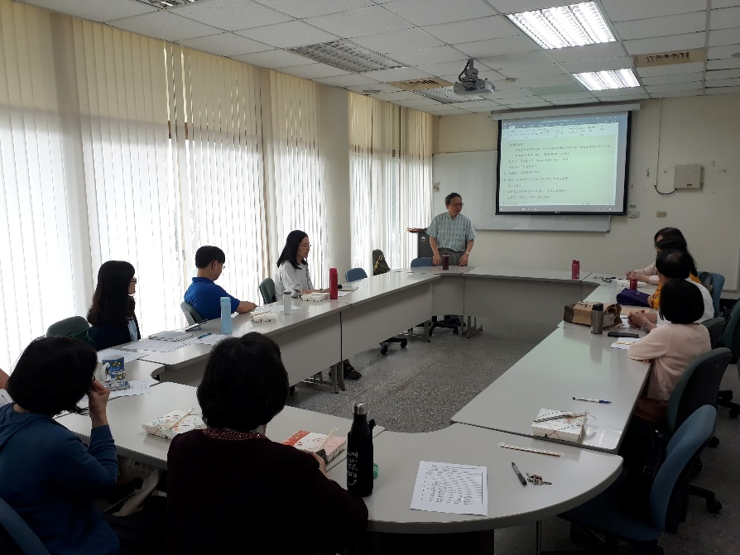 | 講者自我介紹，包含個人學術專業及讀經問題。
 | 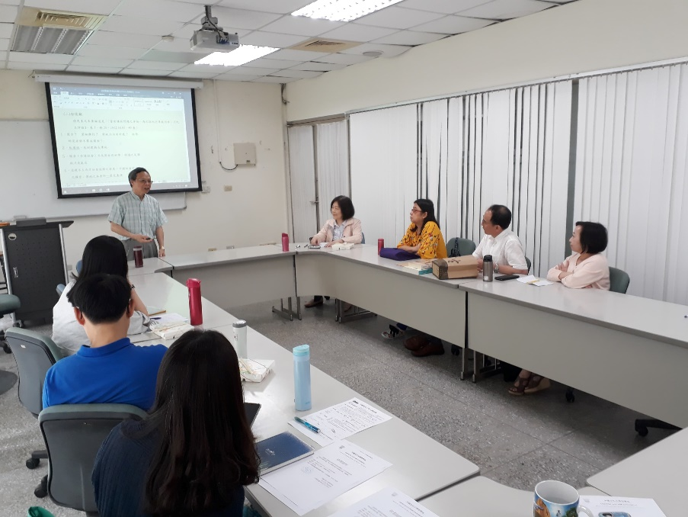 | 說明牟宗三之主要論述，及其思想內容。
 | 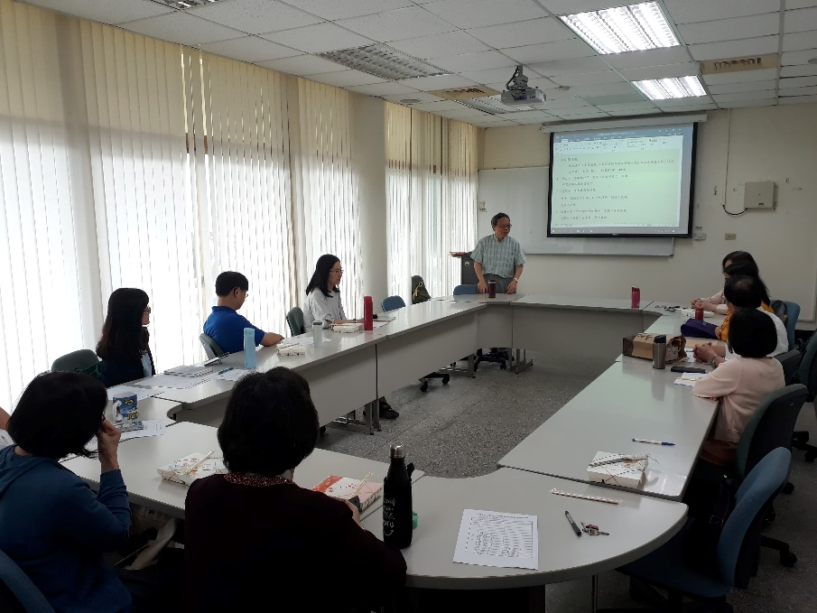 | 說明徐復觀之主要論述，及其思想內容。
 | 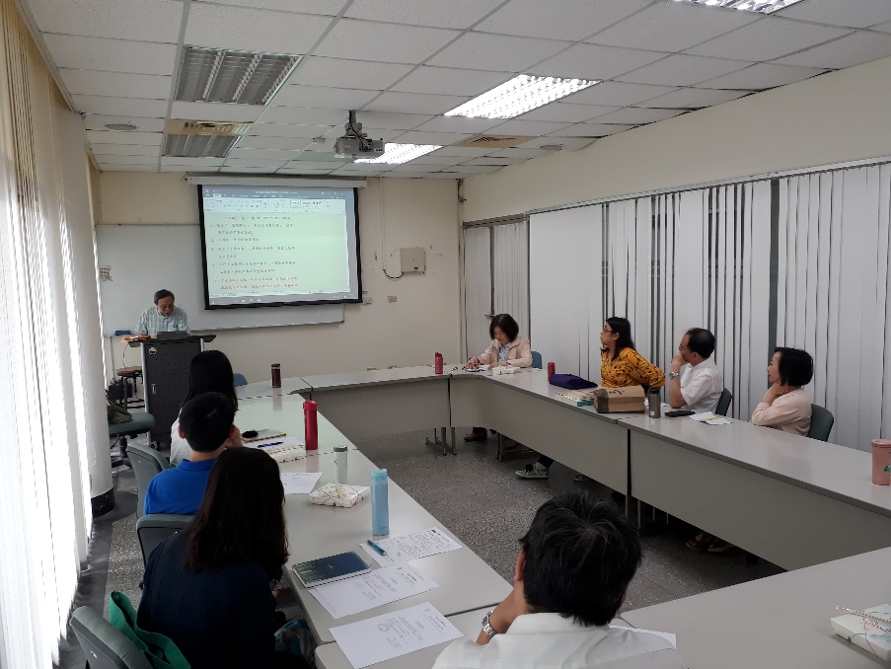 | 講解徐復觀、牟宗三兩者論說之異同。
備註：活動照片請附上原始照片一併回傳
附件檔案 | 附件檔案名稱  (請用英數檔名) | 附件名稱

